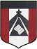
ESCUELA NUESTRA SEÑORA DEL VALLE
¡Buena semana queridos chicos y familias ! ¡Seguimos trabajando !
Luego de una última actividad iniciamos la Unidad 2.Los objetivos son:
- Aprender vocabulario sobre los animales salvajes
- Reconocer preguntas y respuestas relacionadas a los mismos
- Describir animales salvajes
Para facilitar la organización de los trabajos colocar en el asunto: nombre, grado y fecha del trabajo y enviarlos a mfrontera@institutonsvallecba.edu.ar .Se irá registrando la entrega de los mismos y se hará una devolución de las tareas por unidad. Cualquier duda poner en el asunto “Consulta” para responder a la brevedad. Muchas gracias por el acompañamiento.
Un afectuoso saludo Miss Marian

June 3rd, 4th, 5th 4th grade

- Watch the presentation https://www.loom.com/share/a343a5ea62bd4036a6f08ce69a5bf83e

- What do you like doing in your free time? Stick pictures or draw and write sentences

IN MY FREE TIME….
I LIKE | I DON'T LIKE

( Vos elegís cómo hacer este trabajo. Si te animás podés hacer una presentación de diapositivas con fotos tuyas o imágenes de Internet o en tu cuaderno podés recortar y pegar o dibujar y escribir oraciones contando lo que te gusta y lo que no te gusta hacer en tu tiempo libre. Acordate de escribir el verbo terminado en “ing” por ej. I like swimming )

- Unit 2 : ANIMALS Watch the presentations 1-https://www.loom.com/share/135d99f4a04e4ba0a5d943b6c137c87d

2-https://docs.google.com/presentation/d/1AwBlrK6bQg3gUBPJ-Ibde-0urbk3NLS9D1L3vAeuZO8/edit?usp=sharing
Pupil's book page 16 / Activity book page 12

- Watch the video https://youtu.be/t8YZ8QKwBzY

- Vocabulary
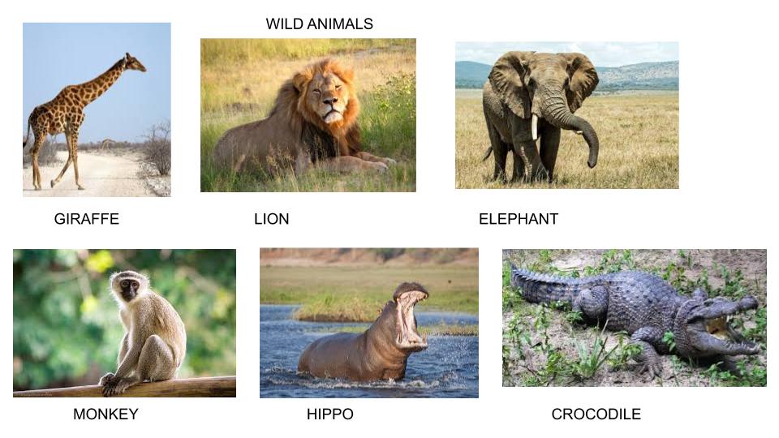

- Vocabulary
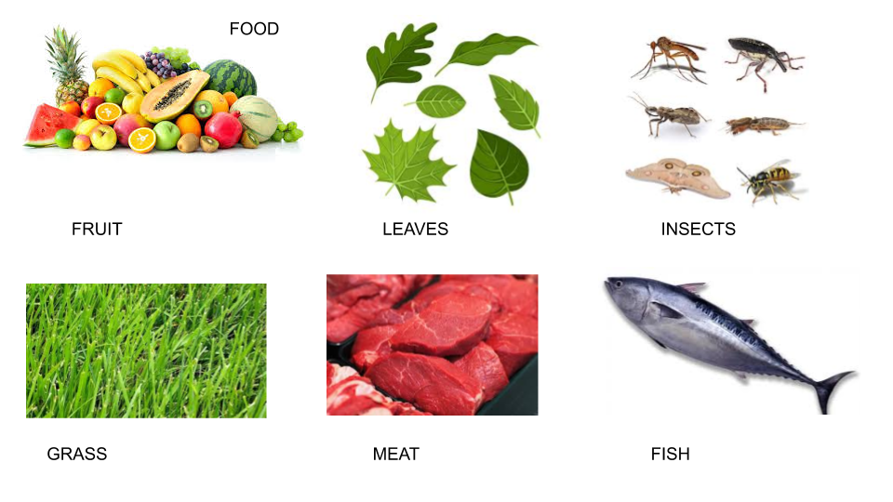

- Read
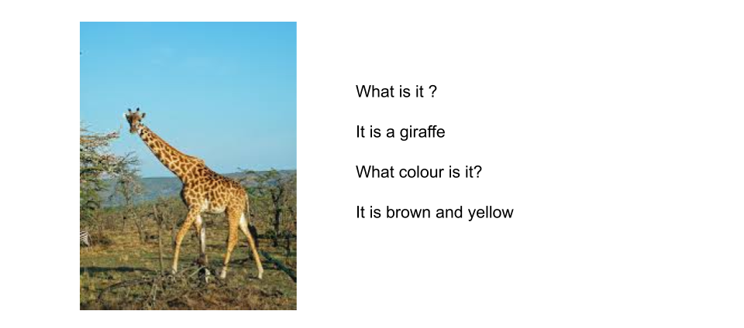
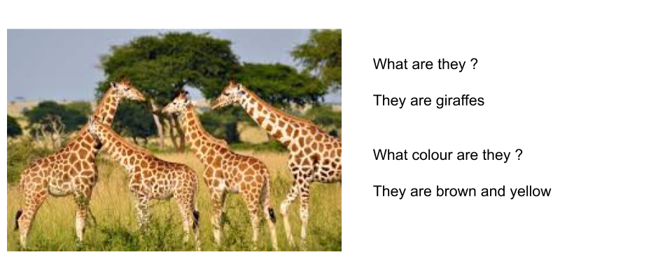
- Answer

